
病害虫･雑草フィールドブック 柑橘編
17-57 新書判・95頁 10%税込1,048円・送料実費
現場に携帯できるポケットサイズの小図鑑！
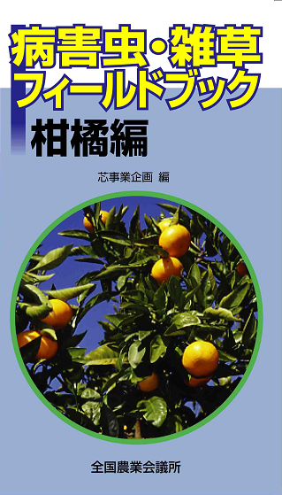
柑橘栽培の障害となる主要な病害虫･雑草78種をカラー写真とともに簡便に説明した、現場に携帯できる小図鑑です。病害19種、害虫31種、雑草28種を収録。水稲編、野菜編に続くフィールドブック・シリーズの3冊目となります。
柑橘編では、定番的に良く発生する病害虫・雑草はもちろん、栽培環境の変化等に伴う新しい病害（ステムピッティング病など）、害虫（チャノホコリダニなど）、雑草（ノハカタカラクサなど）も掲載しています。
病害虫・雑草に悩む柑橘栽培農家などに、現場で手軽にご活用いただきたい一冊です。
病害虫･雑草フィールドブック 水稲編  17-04 新書判・87頁 10％税込1,048円  送料実費  水稲の主要な病害虫･雑草78種をカラー写真とともに簡便に説明した現場に携帯できる小図鑑。病害16種、害虫23種、雑草39種を収録。 | 病害虫･雑草フィールドブック 野菜編  17-05 新書判・102頁 10％税込1,048円  送料実費  野菜の主要な病害虫･雑草153種をカラー写真とともに簡便に説明した現場に携帯できる小図鑑。病害94種、害虫33種、雑草26種を収録。
病害虫･雑草フィールドブック 落葉果樹編 ２月刊行予定

発行 全国農業会議所 〒105-0001 東京都港区虎ノ門1-25-5 虎ノ門34ＭＴビル
TEL 03-5251-3907 http://www.nca.or.jp/tosho/
お申し込みは 都道府県農業会議へ
申  込  書 | 住所：〒
申  込  書 | 名称：
申  込  書 | 電話番号： （ ） |  | 担当者：
申  込  書 | コード：17-57 | 図書名：病害虫･雑草フィールドブック 柑橘編 |  | 部数： 部
申  込  書 | コード：17-04 | 図書名：病害虫･雑草フィールドブック 水稲編 |  | 部数： 部
申  込  書 | コード：17-05 | 図書名：病害虫･雑草フィールドブック 野菜編 |  | 部数： 部
申  込  書 | コード： - | 図書名： |  | 部数： 部
通信欄：

